**LAPORAN UJIAN KOMPETENSI KEJURUAN MEMBUAT KALKULATOR BERBASIS WEB MENGGUNAKAN HTML, CSS, dan JavaScript**

Kompetensi Keahlian :

**REKAYASA PERANGKAT LUNAK**



Dibuat oleh :

**NAMA : RONAN SANDI ALEXANDRIO**

**NO UJIAN : 252**

**KELAS : XII PPLG 1**

**SMK BHINA KARYA KARANGANYAR**

# KATA PENGANTAR

Puji Syukur Kehadirat Allah SWT yang mana telah melimpahkan semua rahmat dan hidayah-Nya. Sehingga saya dapat menyelesaikan Ujian Kompetensi Kejuruan tahun ajaran 2024/2025 ini dengan baik.

Laporan Ujian Kompetensi Kejuruan ini saya susun sebagai salah satu syarat guna menyelesaikan pendidikan saya di SMK Bhina Karya Karanganyar. Penyusunan laporan ini tidak terlepas dari dukungan dan bimbingan dari berbagai pihak. Oleh karena itu, saya ingin mengucapkan terimakasih saya kepada :

1. Ibu Retno Sawitri, S.Pd., M.Pd., selaku Kepala SMK Bhina Karya Karanganyar.
2. Ibu Erma Nurhayati Firdaus, M.Pd., selaku wali kelas XII PPLG 1 SMK Bhina Karya Karanganyar.
3. Bapak Riki Kukuh Prasetya, S. Kom., dan Bapak Eko Hardi Wianto, S. Kom., selaku guru pembimbing kejuruan.
4. Para guru pembimbing dan pengawas ujian yang telah menjaga agar ujian tetap berjalan kondusif.
5. Kedua orang tua dan keluarga yang selalu mendukung baik secara material maupun moral.
6. Teman-teman kelas XII PPLG 1 SMK Bhina Karya Karanganyar yang selalu memberikan motivasi dukungan dan semangat.

21 Februari 2025

Dibuat oleh :

Ronan Sandi Alexandrio

**DAFTAR ISI**

**KATA PENGANTAR 2**

**BAB I PENDAHULUAN 4**

**1.1 Latar Belakang 4**

**1.2 Tujuan 4**

**BAB II LANGKAH-LANGKAH PEMBUATAN 5**

**2.1 Persiapan Alat dan Bahan 5**

**2.2 Pembuatan Folder dan File 5**

**2.3 Pembuatan HTML, CSS, dan JavaScript 6**

**2.3.1 Membangun Struktur Dengan HTML 6**

**2.3.2 Membuat Styling Tampilan Antarmuka Menggunakan CSS 7**

**2.3.3 Membuat Fungsi Tombol Kalkulator Menggunakan JavaScript 10**

**2.4 Pengujian Hasil Akhir 11**

**BAB III PENUTUP 12**

**DAFTAR PUSTAKA 13**

# BAB I PENDAHULUAN

## 1.1 Latar Belakang

Perhitungan matematis adalah aktivitas penting dalam kehidupan sehari-hari. Oleh karena itu kalkulator adalah salah satu alat yang dapat membantu dalam menyelesaikan perhitungan matematis. Seiring barkembangnya zaman kalkulator dapat dibuat menggunakan web dengan HTML, CSS, dan JavaScript.

Laporan ini membahas pembuatan kalkulator berbasis web yang dapat melakukan empat operasi dasar matematika: penjumlahan, pengurangan, perkalian, dan pembagian. Aplikasi yang memungkinkan penggunanya untuk memilih dua angka dan memilih operasi yang diinginkan dengan keunggulan aksesibilitas dan kemudahan penggunanya.

## 1.2 Tujuan

* Membuat aplikasi kalkulator berbasis web menggunakan HTML, CSS, dan JavaScript.
* Memahami dasar pemrograman dan pengembangan web berbasis HTML, CSS, dan JavaScript.
* Menguasai struktur HTML dalam pengembangan web.
* Menguasai desain antarmuka CSS dalam ppengembangan web.
* Memahami fungsi JavaScript dalam pengembangan web.
* Salah satu syarat menyelesaikan Ujian Kompetensi Kejuruan.

# BAB II LANGKAH-LANGKAH PEMBUATAN

## 2.1 Persiapan Alat dan Bahan

Untuk membuat aplikasi kalkulator berbasis web, kita perlu mempersiapkan alat dan bahan. Adapun alat dan bahan tersebut berupa hardware dan software, seperti :

1. Komputer (PC)
2. Keyboard
3. Mouse
4. Sebuah folder yang berisi 3 file dengan nama yang berbeda-beda, yaitu :
5. *index.html* untuk membuat struktur kalkulator menggunakan HTML.
6. *style.css* untuk membuat tampilan antarmuka kalkulator menggunakan CSS.
7. *script.js* untuk membuat fungsi tombol kalkulator menggunakan JavaScript.
8. Visual Studio Code untuk teks editor.

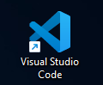

1. Google Chrome untuk melihat hasil.

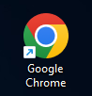

## 2.2 Pembuatan Folder dan File

Proses pembuat kalkulator berbasis web menggunakan HTML,CSS, dan JavaScript terdapat langkah-langkah seperti berikut :

1. Buka File Explorer lalu buka bagian “Desktop”.



1. Klik “New” pada bagian kiri atas lalu pilih “Folder”.



1. Isi nama folder tersebuat dengan No Ujian_kelas_Nama Lengkap.



1. Lalu buka aplikasi Visual Studio Code, di bagian “Start” pilih “Open Folder”.
2. Pilih folder yang tadi kita buat.
3. Lalu di bagian “EXPLORER” buatlah 3 file dengan nama yang berbeda-beda.

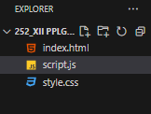

## 2.3 Pembuatan HTML, CSS, dan JavaScript

### 2.3.1 Membangun Struktur Dengan HTML

1. Bagian Head

<!DOCTYPE html>

<html lang="en">

<head>

    <meta charset="UTF-8">

    <meta name="viewport" content="width=device-width, initial-scale=1.0">

    <title>Kalkulator</title>

    <link rel="stylesheet" href="style.css">

</head>

Dibagian head ini digunakan untuk membuat kepala web dan mendesain web. Tag <title> digunakan untuk memberi judul halaman web yang berjudul “Kalkulator”. Bagian tag <link> berguna untuk menghubungkan *index.html* dengan *style.css* agar bisa diubah tampilan antarmuka seluruh konten web menggunakan CSS.

1. Bagian body

<body>

    <div class="calculator">

        <input type="text" id="display" disabled>

        <div class="button">

            <button class="btn" onclick="appendValue('7')">7</button>

            <button class="btn" onclick="appendValue('8')">8</button>

            <button class="btn" onclick="appendValue('9')">9</button>

            <button class="btn operator" onclick="appendValue('/')">&divide;</button>

            <button class="btn" onclick="appendValue('4')">4</button>

            <button class="btn" onclick="appendValue('5')">5</button>

            <button class="btn" onclick="appendValue('6')">6</button>

            <button class="btn operator" onclick="appendValue('*')">&times;</button>

            <button class="btn" onclick="appendValue('1')">1</button>

            <button class="btn" onclick="appendValue('2')">2</button>

            <button class="btn" onclick="appendValue('3')">3</button>

            <button class="btn operator" onclick="appendValue('-')">-</button>

            <button class="btn" onclick="appendValue('.')">.</button>

            <button class="btn" onclick="appendValue('0')">0</button>

            <button class="btn" onclick="appendValue('00')">00</button>

            <button class="btn operator" onclick="appendValue('+')">+</button>

            <button class="btn hapus" onclick="clearDisplay()">AC</button>

            <button class="btn samadengan" onclick="percentage()">%</button>

            <button class="btn samadengan" onclick="calculate()">=</button>

            <button class="btn hapus" onclick="deleteDisplay()">D</button>

        </div>

    </div>

    <script src="script.js"></script>

</body>

</html>

* Tag <div> untuk membungkus elemen pada bagian body.
* Atribut “class” untuk mengatur tampilan antarmuka tombol menggunakan CSS.
* Tag <input> untuk memasukkan karakter yang akan kita hitung
* Atribut “type” adalah tipe karakter yang ditampilkan.
* Atribut “id” untuk mengatur tampilan antarmuka display menggunakan CSS.
* Disabled berfungsi agar tidak bisa di masuki karakter yang tidak valid.
* Tag <button> untuk membuat tampilan tombol.
* Atribut “onclick” untuk memberikan fungsi tombol agar sesuai dengan karakternya menggunakan JavaScript.
* Tag <script> digunakan untuk membuat Java Script.
* Atribut “src” digunakan untuk menghubungkan file *index.html* dengan *script.js* agar bisa memberikan fungsi tombol-tombol tersebut menggunakan JavaScript.

### 2.3.2 Membuat Styling Tampilan Antarmuka Menggunakan CSS

1. Styling Tampilan Web.

body {

    display: flex;

    justify-content: center;

    align-items: center;

    height: 100vh;

    background-color: rgb(153, 153, 153);

    font-family: Arial, Helvetica, sans-serif;

}

* Flex, justify-content, align-items : untuk mengatur posis kalkulator.
* Height : untuk mengatur posisi atas.
* Background-color : untuk mengatur warna latar belakang tampilan web.
* Font-family : untuk mengatur font.

1. Styling Tampilan Kalkulator.

.calculator {

    width: 353px;

    background-color: rgb(0, 0, 0);

    border-radius: 40px;

    box-shadow: 0 0 10px (rgb(0, 0, 1));

    padding: 30px;

    padding-top: 50px;

    padding-bottom: 40px;

    border: 3px solid rgb(72, 70, 70);

}

* Width : mengatur tampilan samping kalkulator.
* Background-color : mengatur warna latar belakang tampilan kalkulator.
* Border-radius : mengatur sudut kalkulator.
* Box-shadow : memberikan efek bayangan.
* Padding : mengatur ukuran latar belakang kalkulator.
* Padding-top : mengatur ukuran atas latar belakang kalkulator.
* Padding-bottom : mengatur ukuran bawah latar belakang kalkulator.
* Border : memberi garis tepi.

1. Styling Input Kalkulator.

#display {

    width: 330px;

    height: 50px;

    margin-bottom: 30px;

    font-size: 50px;

    background-color: rgb(48, 48, 48);

    color: rgb(255, 255, 255);

    text-align: right;

    padding: 10px;

    padding-top: 20px;

    border: 2px solid rgb(38, 38, 38);

    border-radius: 10px;

}

* Width : mengatur bagian samping input.
* Height : mengatur posisi atas input.
* Margin-bottom : mengatur jarak input dan tombol.
* Font-size : mengatur ukuran teks.
* Background-color : mengatur warna latar belakang tampilan input.
* Color : mengatur warna teks.
* Border : memberi garis tepi.
* Text-align : mengatur posisi teks input.

1. Styling Posisi Tombol.

.button {

    display: grid;

    grid-template-columns: repeat(4, 1fr);

    gap: 10px;

}

* Grid : menata posisi tombol.
* Grid-template-columns : mengatur posisi tombol.
* Gap : mengatur jarak tombol.

1. Styling Tombol dan Efek Tombol Kalkulator.

.btn {

    padding: 15px;

    margin-bottom: 5px;

    border: none;

    border-radius: 10px;

    font-size: 25px;

    background-color: rgb(40, 40, 40);

    color: aliceblue;

    border: 5px solid rgb(45, 45, 45);

}

.btn:active {

    background-color: rgb(149, 147, 147);

}

* Padding : mengatur ukuran tombol.
* Margin-bottom : mengatur jarak antar tombol.
* Border-radius : mengatur sudut tombol.
* Font-size : mengatur ukuran angka.
* Background-color : mengatur warna tombol.
* Color : mengatur warna angka.
* Active : memberikan efek visual pada tombol saat ditekan.
* Background-color : mengatur warna active.

1. Styling Warna Tombol Operasi.

.operator {

    background-color: rgb(0, 0, 177);

    border: 5px solid rgb(0, 25, 167);

}

.hapus {

    background-color: rgb(166, 0, 0);

    border: 5px solid rgb(176, 0, 0);

}

.samadengan {

    background-color: rgb(222, 119, 0);

    border: 5px solid rgb(204, 133, 0);

}

* Operator, hapus, samadengan : untuk memanggil class di *index.html* agar tombol tersebut bisa diubah tampilannya.
* Background-color : mengatur warna tombol.
* Border : memberi garis tepi pada tombol.

### 2.3.3 Membuat Fungsi Tombol Kalkulator Menggunakan JavaScript

1. Fungsi Input

function appendValue(value) {

    const display = document.getElementById("display");

    display.value += value === "*" ? "x" : value === "/" ? ":" : value;

}

Fungsi JavaScript diatas untuk menambahkan karakter pada “appendValue()” yang kita klik dari tombol yang akan ditampilkan di tampilan input, serta merubah tampilan perkalian “*” menjadi “x” dan merubah pembagian “/” menjadi “:” yang ditampilkan di dalam tampilan input.

2. Fungsi Clear (hapus seluruh karakter)

function clearDisplay() {

    const display = document.getElementById("display").value = "";

}

Fungsi JavaScript diatas untuk menghapus seluruh karakter yang ada di dalam tampilan input.

3. Fungsi Delete (hapus satu karakter terakhir)

function deleteDisplay() {

    const display = document.getElementById("display");

    display.value = display.value.slice(0, -1);

}

Fungsi JavaScript diatas untuk menghapus satu karakter terakhir yang ada di dalam tampilan input.

4. Fungsi Hasil Operasi

function calculate() {

    const display = document.getElementById("display");

    display.value = eval(display.value.replace(/x/g, "*").replace(/:/g, "/"));

}

Fungsi JavaScript diatas untuk menampilkan hasil operasi matematika yang akan kita hitung di tampilan input, serta mengembalikan perkalian “x” menjadi “*” dan pembagian “:” menjadi “/” agar JavaScript bisa mengoperasikan operator tersebut dengan menggunakan “eval()” tanpa merubah tampilan yang ada di tampilan input. Tetapi jika tidak ada karakter yang dimasukkan maka jika kita klik akan muncul “undefined”, dan pembagian nilai nol (0) maka akan muncul “NaN” atau “Infinity”.

5. Fungsi Persen

function percentage() {

    let display = document.getElementById("display");

    display.value = display.value ? parseFloat(display.value) / 100 : "";

}

Fungsi JavaScript diatas untuk menjadikan bilangan menjadi persen (dibagi 100).

## 2.4 Pengujian Hasil Akhir

Buka folder yang kita buat di file explorer lalu klik file *index.html*. Jika sudah kita akan menuju ke Google Chrome dan mendapatkan tampilan seperti berikut :

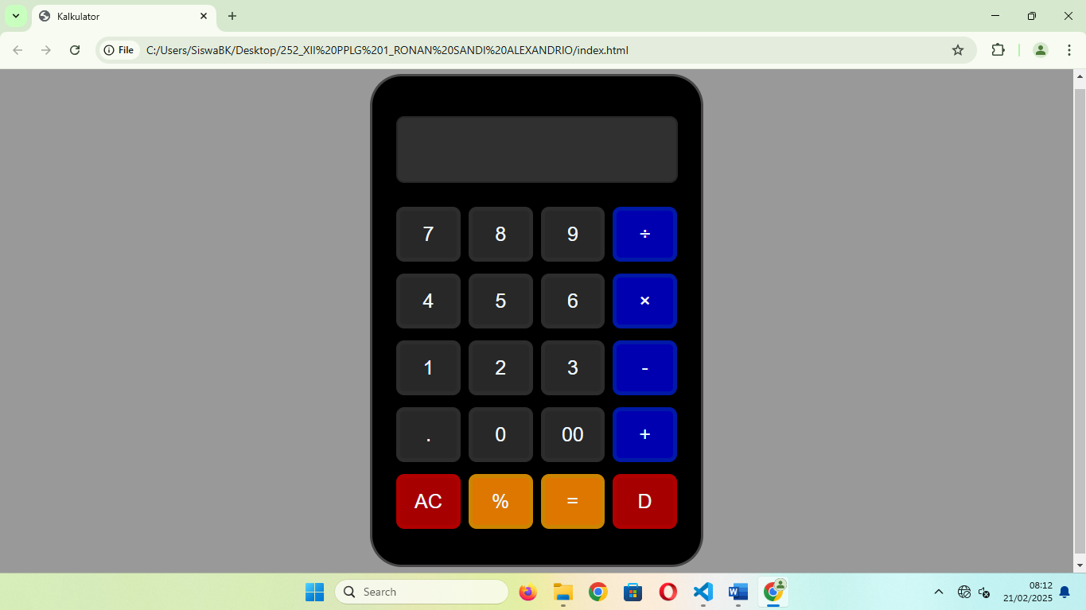

Seperti ini lah tampilan dari kalkulator berbasis web yang kita buat menggunakan HTML, CSS, dan JavaScript. Kalkulator tersebut sudah bisa digunakan dengan mengklik tombol yang sudah tertera di kalkulator.

# BAB III PENUTUP

Laporan hasil akhir ini membahas bagaimana proses pembuatan kalkulator berbasis web menggunakan HTML, CSS, dan JavaScript. Kalkulator tersebut dapat melakukan empat operasi dasar matematika, yaitu penjumlahan, pengurangan, perkalian dan, pembagian, serta terdapat beberapa karakter lain seperti desimal, persen, dan hapus yang memungkinkan penggunanya untuk memilih dua angka atau lebih dan memilih operasi yang diinginkan dengan keunggulan aksesibilitas dan kemudahan penggunanya.

Dalam penyusunan laporan ini tentu masi terdapat banyak kekurangan. Oleh karena itu saya terbuka terhadap kritik dan saran yang membangun agar bida dijadikan bahan perbaikan di masa mendatang.

Akhir kata saya ucapkan terimakasih atas dukungan dan bimbingan dari semua pihak yang telah membantu saya dalam menyelesaikan Ujian Kompetensi Kejuruan. Semoga laporan ini bermanfaat dan dapat menjadi referensi bagi pembaca yang ingin belajar membuat dan mengembangkan aplikasi serupa.

# DAFTAR PUSTAKA

Berikut adalah beberapa referensi yang saya gunakan untuk membuat aplikasi kalkulator berbasis web:

1. Pemrogram Handal. 2024. Cara membuat kalkulator menggunakan HTML, CSS, dan JavaScript. [Video]. YouTube.
2. Sarjana IT. 2022. Cara membuat kalkulator dengan HTML, CSS, dan JavaScript. [Video]. YouTube.